ΠΡΟΓΡΑΜΜΑ ΤΗΣ ΕΚΔΡΟΜΗΣ ΣΤΗΝ ΣΤΡΟΦΥΛΙΑ
- Στάση 1^{η} στo Κέντρο Ενημέρωσης του Φορέα Διαχείρισης: Βρίσκεται στο χωριό Λάππα σε κτίριο που ήταν μέρος οικιών (κυνηγετικό περίπτερο) της τέως βασιλικής οικογένειας. Θα ενημερωθούμε για την δράση του Φορέα, για την αξία της περιοχής και θα προμηθευτούμε ενημερωτικό υλικό.
- Στάση 2^{η} στο χωριό Μετόχι. Στα δεξιά μας (βόρεια) και αριστερά μας (νότια) απλώνονται εκτεταμένα λασποτόπια με πλήθος από παρυδάτια, πάπιες, ερωδιούς και μικρόπουλα. Εδώ κυνηγούν και πολλά αρπακτικά.
Σπάνια είδη που έχουν παρατηρηθεί κατά καιρούς: Αμμοδρόμος, Βουνοσφυριχτής, Γερανός, Καστανόχηνα, Κραυγαετός κ.ά.
- Στάση 3^{η} στα ξύλινα σπιτάκια του Φορέα Διαχείρισης στη λ/θ Πρόκοπος. Το σημείο είναι το μοναδικό από το οποίο μπορούμε να προσεγγίσουμε τη λ/θ. Οι καλαμόκιρκοι θα περνάνε από πάνω μας.
- Στάση 4^{η} στη βάση των Μαύρων Βουνών. Τα Mαύρα Bουνά είναι το καταφύγιο των αρπακτικών πουλιών. Εκεί βρίσκεται και το αρχαίο τείχος Δυμαίων. Ο δρόμος που οδηγεί προς το εκκλησάκι της Παναγίας (μέσα σε βραχοσκεπή) έχει την τέλεια θέα: Αν περπατήσουμε θα δούμε από ψηλά όλον τον υγρότοπο έως το Κοτύχι!
- Στάση 5^{η} στο δάσος της κουκουναριάς (Στροφυλιά) για φαγητό. Μετά το μεσημεριανό μπορούμε να
κάνουμε μια βόλτα στο δάσος σε κατάλληλα διαμορφωμένα μονοπάτια. Το δάσος της Στροφυλιάς
διαθέτει ένα μεγάλο δίκτυο μονοπατιών και αποτελεί το μεγαλύτερο και ομορφότερο δάσος του είδους.
Είναι εντυπωσιακό και το γεγονός ότι τα νερά κατακλύζουν τα δέντρα. Ο χώρος είναι πολύ ελκυστικός
και για φωτογράφηση.

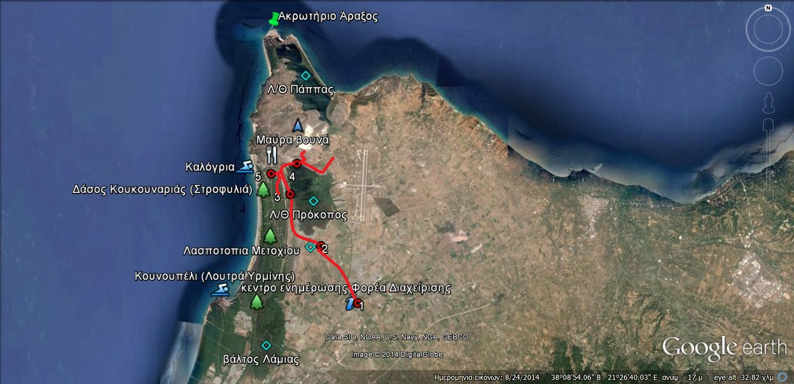

Πρόσθετα στοιχεία και επεξηγήσεις:
- Ο βάλτος της Λάμιας αποτελεί έναν από τους μεγαλύτερους βάλτους γλυκού νερού στην Ελλάδα. Εδώ φωλιάζουν πολλά πουλιά του καλαμιώνα όπως βαλτόπαπιες, μουστακαλήδες, μικροτσικνιάδες και ίσως ο Ήταυρος. Τα νερά του οδηγούνται στη θάλασσα μέσω του καναλιού «κέντρος», αφού διασχίσουν το δάσος.
- Τα λουτρά Υρμίνης (Κουνουπέλι) είναι ένα από τα πολλά ιαματικά λουτρά της Β. Δ. Πελοποννήσου και είναι γνωστά από την αρχαιότητα.
- Η λ/θ Πρόκοπος είναι η κεντρική λιμνοθάλασσα του συστήματος. Είναι φυσικό ιχθυοτροφείο. Η μισή περίπου είναι καλαμιώνας.
- Η λ/θ Πάππας είναι η βορειότερη του συστήματος των υγροτόπων. Το όνομα της το πήρε επειδή από εδώ προμήθευαν με χέλια το Βατικανό (!). Είναι πιο βαθειά από τον Πρόκοπο και γι’ αυτό μαζεύει είδη, που χρειάζονται βαθύτερα νερά (βουτηχτάρια, βουτόπαπιες). Χρησιμοποιείται επίσης ως ιχθυοτροφείο.
- Το ακρωτήριο Άραξος είναι βάση του ναυτικού. Δεν μπορεί να μπει ο επισκέπτης και γι’ αυτό έχουν βρει εκεί καταφύγιο τα τελευταία τσακάλια του υγροτόπου.

ΩΡΟΛΟΓΙΟ ΠΡΟΓΡΑΜΜΑ
8:00: Αναχώρηση από Ομόνοια
11:00: Λάππα- Κέντρο Ενημέρωσης Φορέα Διαχείρισης
12:00: Μετόχι
12:45: Πρόκοπος-ξύλινα σπιτάκια
13:30: Μαύρα Βουνά
14:30: Μεσημεριανό φαγητό
16:00: Βόλτα στο δάσος της Στροφυλιάς
17:00: Αναχώρηση για Αθήνα

Παίρνουμε μαζί μας οπωσδήποτε φωτογραφικές μηχανές, κιάλια και ομπρέλες!

